八下物理 | 重难题型专练
【注水问题】3大常考题型
题型一 物体密度小于水
题型解读：当容器内逐渐加水时，容器底受到的浮力逐渐增大，当浮力等于物体的重力时，物体恰好处于漂浮状态，再继续加水，物体会随着水面一起上升，因此压强的变化关系是先快后慢。

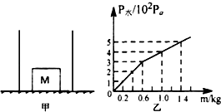
【例题】如图甲，质量为100g的薄壁圆柱形容器放在水平桌面上，容器中立放着一个实心圆柱体M．现慢慢向容器中加水，加入的水对容器底的压强P水与所加水的质量m的关系如图乙所示，在整个过程中无水溢出，同时M的底面始终与容器中的水面平行．当m水=0.6kg时，物体M刚好漂浮且露在水面外的长度为2cm．

则（1）M的高度为 5 cm；
解：当m_{水}=0.6kg时，p_{水}=3×10²Pa，
由p=ρgh可得，水的深度h=p/ρ_{水}g
=3×10²Pa/1×10³kg/m³×10N/kg=3×10⁻²m=3cm，
H=h_{下}+h_{上}=3cm+2cm=5cm；
（2）M的密度为 0.6×10³ kg/m3；
解：由图象可知，当m_{水}=0.6kg时，M刚好漂浮，
因为h_{下}=3cm，H=5cm，
所以，V_{排}/V_{物}=Sh_{下}/SH=h_{下}/H=3cm/5cm=3/5；
由漂浮条件可知：F_{浮}=G，
即：ρ_{水}V_{排}g=ρ_{物}V_{物} g，
所以ρ_{物}=3/5ρ_{水}=3/5×1×10³ kg/m³=0.6×10³ kg/m³；
（3）当p水=5×102Pa时，求容器对桌面的压强 5.25×10² Pa．
解：由p=F/S=G/S得：S=△G/△P=△mg/△P
=[(1.4kg-0.6kg)×10N/kg]/5×10²Pa-3×10²Pa
=0.04m²，
h=P/ρ_{水}g=5×10²Pa/1×10³kg/m³×10N/kg=0.05m，
G_{水}=F′=ρ_{水}Shg
=1.0×10³kg/m³×0.04m²×0.05m×10N/kg=20N，
G_{容器}=m_{容器}g=100×10⁻³kg×10N/kg=1N，
p=G_{水}+G_{容器}/S=20N+1N/0.04m²=5.25×10²pa．

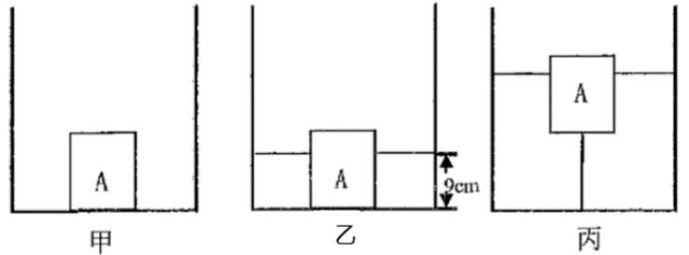
题型二 绳子拉物模型
题型解读：

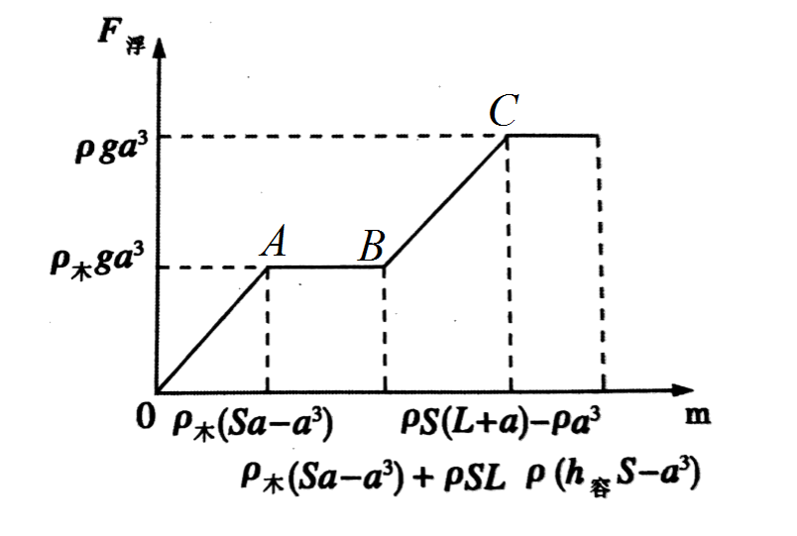

①由坐标图可知，物体的密度小于水的密度；
②OA段，物体所受的浮力逐渐增大，A点时，物体受到的浮力恰好等于物体所受的重力，F浮=G。
③AB段时，物体随着水面一起上浮，此时物体浸入水中的体积不变，AB段物体移动的距离代表绳子的长度；
④BC段，绳子已经被拉直了，因此物体不再上浮，所受浮力逐渐增大。
⑤C点时，物体恰好浸没在水中。

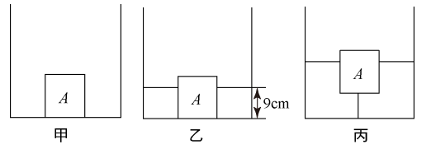
【例题】如图甲，一个不计外壁厚度且足够高的柱形容器放在水平桌面上，容器中立放着一个底面积为100cm²、高为12cm均匀实心长方体木块A，A的底部与容器底用一根原长为10cm轻质弹性绳连在一起(不计弹性绳的体积)。现慢慢向容器中加水，当加入1.8kg的水时，木块A对容器底部的压力刚好为0，如图乙所示，此时容器中水的深度为9cm。

求(1)乙图中水对容器底部的压强；
解：乙图中水对容器底部的压强:
P=ρ_{水}gh=1.0×10³kg/m³×0.09m=900Pa
答：乙图中水对容器底部的压强是900Pa；
(2)木块A的密度为多少kg/m³；
解：木块A的体积
V_{A}=S_{A}h_{A}=100cm²×12cm=1200cm³=1.2×⁻³m³
木块A对容器底部的压力刚好为0，木快A漂浮，受到的浮力等于自身重力，则根据F_{浮}=ρ_{液}gV_{排}有
G=F_{浮}=ρ_{水}gV_{排}=ρ_{水}gS_{水}h
=1.0×10³kg/m³×10N/kg×0.01m²×0.09m=9N
由G=mg=ρVg可得木块A的密度
Ρ_{木}=G_{木}/V_{木}g=9N/1.2×10⁻³m³×10N/kg
=0.75×10³kg/m³
答：木块A的密度为0.75×10³kg/m³；
(3)从容器中没有水到加水至5.8kg，如图丙所示，水对容器底部的压力为多少N？(在一定范围内，弹性绳受到的拉力每增大1N，弹性绳的长度就伸长1cm，整个过程中无水溢出)
解：当加入1.8kg的水时，水的体积
V_{水}=m_{水}/ρ_{水}=1.8kg/1×10³kg/m³=1.8×10⁻³m³=1800m³
根据图乙则有
（S_{容}-S_{A}）h=V_{水}
带入数据解得容器底面积
S_{容}=3×10⁻²kg/m²=300cm²
加水至5.8kg后，水的体积
V_{水}’=m_{水}/ρ_{水}=5.8kg×10³kg/m³
=5.8×10⁻³m³=5800cm³
若物体A完全浸没在水中，此时水的深度
h’=V_{水’}+V_{A}/S_{容}=5800cm³+1200cm³/300cm=70/3cm
则此时绳子受到的拉力F_{拉}=F_{浮}’-G_{A}=ρ_{水}gV_{A}-ρ_{A}gV_{A}
=（1×10³-0.75×10³）kg/m³×10N/kg×1.2×10⁻³m³=3N
因为弹性绳受到的拉力每增大1N，弹性绳的长度就伸长1cm，所以弹性绳长度变为
L=10CM+3cm=12cm
此时绳子的长度加上物体A的高度为
10CM+3cm+12cm=25cm
25cm大于70/3cm，所以物体A没有完全浸没，在水中受到绳子的拉力、重力、水的浮力作用。
假弹性绳拉伸后的总长度为L，物体A浸入水中深度为H，则有（H+L）S_{容}=V_{水}’+S_{A}H
代入数据化简后得
2H+3L=0.58①
假设此时物体A受到的拉力为T，此时物体受到拉力加上物体的重力等于物体受到的浮力，即
F_{浮}”=G_{A}+T
因为弹性绳受到的拉力每增大1N，弹性绳的长度就伸长1cm，代入数据有
1×10³kg/m³×10N/kg×H=9N+（L-0.1/0.01）N
化简的
H=0.09+L-0.1②
将②式代入①式，解得
L=0.12m，H=0.11m
所以容器中加水至5.8kg时，水的深度为
H’=H+L=0.11m+0.12m=0.23m
由F=ps=ρ_{液}gh可得此时水对容器底部的压力
F=ρ_{水}gH’S_{溶}=1×10³kg/m³×10N/kg×0.23m×3×10⁻²m²=69N
答：从容器中没有水到加水至5.8kg，水对容器底部的压力为69N。

题型二 连接体模型
题型解读：刚开始物体A浮在水面上，逐渐加水，绳子会拉长，当绳子拉长时，继续加水，物体A所受的浮力增大，当拉力恰好为1N时，物体所受浮力达到最大值，即B物体此时不受容器底的支持力，因此可计算出物体A此时所受的浮力，还可以计算出物体A在t1和t2时刻所受浮力增量为0.5N，即可计算出液面升高量，从而计算出容器底所受压强的增量。

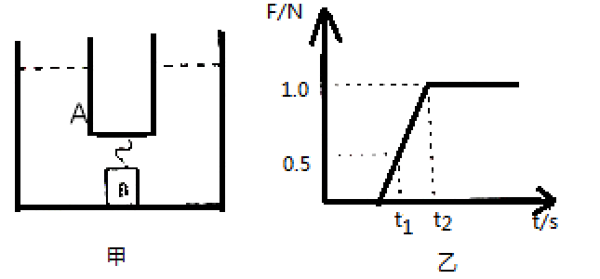
【例题】在水平桌面上放一薄壁柱形容器，底面积为100cm2，将一个重力为2.5N，底面积为40cm2，高为10cm柱形玻璃杯A漂浮于水面，底部连有一个体积为50cm3的实心金属块B，细线未拉直，A、B两物体在水中处于静止状态（B未与底部紧密接触，细线不可伸长且质量体积忽略不计），如图甲所示，然后向容器中注水（容器无限高），细线拉力随时间变化图象如图乙所示，求：

（1）细线未被拉直时，玻璃杯A所受浮力的大小；
解：由于玻璃杯A处于漂浮，则受到的浮力
F浮=GA=2.5N；
（2）实心金属块B的密度；
解：由图乙可知当金属块B被提起时绳子的拉力F=1N，
金属块B浸没水中排开水的体积
VB排=VB=50cm³=5×10⁻⁵5m³，
则金属块B受到浮力
FB浮=ρ水gVB排
=1.0×10³kg/m³×10N/kg×5×10⁻⁵m³=0.5N；
由于金属块B被提起，则
GB=FB浮+F=0.5N+1N=1.5N，
根据G=mg=ρgV可得：
金属块B的密度ρB=m_{B}/v_{B}=G_{B}/gV_{B}
=1.5N/10N/kg×5×10⁻⁵m³=3×10³kg/m³；
（3）t1时刻到t2时刻水对容器底部增加的压强。
解：由图乙可知t1时刻到t2时刻浮力的变化为：
ΔF浮=1N-0.5N，
由F浮=ρ水gV排得玻璃杯A浸没水中增加的体积：
ΔV_{浸}=ΔV_{排}=ΔF_{浮}/ρ_{水}g=0.5N/1.0×10³kg/m³×10N/kg
=5×10⁻⁵m³=50cm³，
水面升高的高度Δh=△V_{浸}/S_{A}=50cm³/40cm²
=1.25cm=0.0125m，
则增加的压强Δp_{水}=ρ_{水}gΔh
=1.0×10³kg/m³×10N/kg×0.0125m=125Pa.

